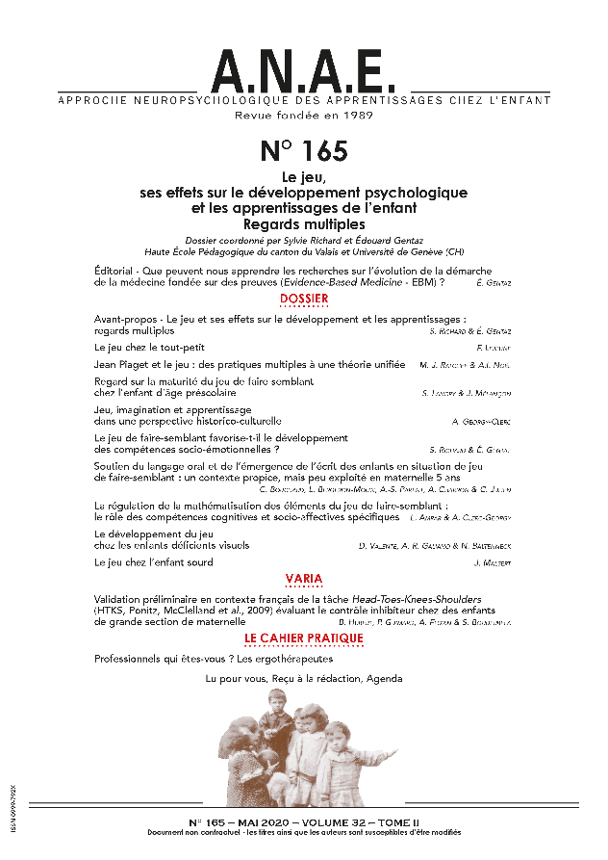
ANAE N° 165

Le Jeu
Ses effets sur le développement psychologique et les apprentissages de l’enfant
Vol 32 – Tome II – année 2020

Dossier coordonné S. Richard et le Pr E. Gentaz
Haute Ecole Pédagogique du canton du Valais
et Université de Genève (CH)

Le jeu occupe une place importante dans la vie d’un enfant. Depuis plus d’un siècle, il est considéré comme la marque de l’enfance (Groos, 1899 ; Piaget, 1945 ; Vygotsky 1933/2016). Pour de nombreux chercheurs, en plus de favoriser son bien-être émotionnel, il permet à l’enfant de donner du sens au monde qui l’entoure, de créer de la connaissance et de développer avec des coûts minimes de nouvelles stratégies et de nouveaux comportements.

Or, au cours des dernières décennies, les conditions de vie socioculturelle des enfants ont considérablement changé, notamment à travers l’introduction précoce des nouvelles technologies de l’information, la diminution des interactions entre les enfants d’âges différents et l’augmentation du temps passé à réaliser des activités plus structurées après l’école au lieu de jouer librement dehors (Richard, Clerc-Georgy & Gentaz, 2019 ; Richard & Gentaz, 2019). De nouvelles recherches nécessitent d’être réalisées afin de mesurer les effets de ces transformations sociales sur le développement global de l’enfant et sur l’évolution du jeu en lui-même et plus spécifiquement de ses différentes formes..

De surcroît, certaines croyances relatives au jeu ont encore tendance à circuler dans la société
de manière générale. En effet, pour certains jouer constitue une activité frivole. Le fait de s’adonner à ce type d’activité priverait alors l’enfant d’un véritable apprentissage. Pour d’autres, comme c’est le cas dans la pédagogie Montessori, le jeu et plus spécifiquement le jeu de faire semblant ne constituerait pas une activité susceptible de favoriser le développement de l’enfant (Lillard & Taggart, 2019).

Dans ce dossier thématique développé dans ce numéro de la revue A.N.A.E., le jeu et ses effets sur le développement et les apprentissages seront traités selon différentes perspectives afin de pouvoir, d’une part, affiner notre compréhension du jeu – ce phénomène complexe qui appelle des définitions multidimensionnelles – et, d’autre part, proposer aux praticiens professionnels de l’éducation et des apprentissages scolaires ainsi qu’aux psychologues des pistes concrètes pour favoriser le développement du jeu. Les jeux numériques ne seront pas abordés dans le cadre de ce numéro spécial et ce bien qu’actuellement ce type de jeu ainsi que l’exposition précoce aux écrans font l’objet de vifs débats dans le monde scientifique.

Ce numéro abordera le jeu en fonction de quatre grands axes : le jeu chez le tout-petit ; l’évolution du jeu au cours du développement selon les deux perspectives théoriques les plus connues, à savoir piagétienne et vygotskienne ; les effets du jeu de faire semblant sur l’apprentissage et le développement de l’imagination, des compétences socio-émotionnelles, des compétences mathématiques précoces ; les pratiques enseignantes relatives au soutien du langage oral et de l’émergence de l’écrit en situation de jeu de faire semblant ; et finalement le développement du jeu ainsi que son influence sur le développement global des enfants présentant un handicap sensoriel.

Enfin, pour conclure nous espérons que ce numéro thématique sur le jeu permettra aux professionnels de l’éducation et des apprentissages scolaires, ainsi qu’aux psychologues, d’une part de mieux comprendre les bienfaits du jeu pour les apprentissages fondateurs d’une scolarité réussie (apprentissages fondamentaux) et pour le développement cognitif, linguistique et socio-émotionnel de l’enfant, et d’autre part, de mieux saisir ou de prendre conscience de la nécessité de laisser du temps et un espace à l’enfant pour jouer librement avec un ou des partenaires sociaux, tout particulièrement dans la société actuelle qui tend de plus en plus à se digitaliser (« ère du numérique ») et ce dès le plus jeune âge.

Sylvie Richard, Édouard Gentaz
(Haute École Pédagogique du canton du Valais et Université de Genève)

Dans ce numéro également

Validation préliminaire en contexte français de la tache Head-Toes-Knees-Shoulders (HTKS) évaluant le contrôle inhibiteur chez des enfants de grande section de maternelle

B. Hubert, P. Guimard, A. Florin & S. Bourderbela

Editorial
Que peuvent nous apprendre les recherches sur l’évolution de la démarche de la médecine fondée sur des preuves (Evidence-Based Medicine – EBM) ? É. GENTAZ

Acheter le N° 165

S’abonner ou se réabonner pour 2020 (N° 164 à 169)

Vous pouvez aussi télécharger le bon de commande en pièce jointe

Sommaire

Que peuvent nous apprendre les recherches sur l’évolution de la démarche de la médecine fondée sur des preuves (Evidence-Based Medicine – EBM) ? É. GENTAZ

DOSSIER

Avant-propos - Le jeu et ses effets sur le développement et les apprentissages :
regards multiples S. RICHARD & É. GENTAZ
Le jeu chez le tout-petit F. LEJEUNE
Jean Piaget et le jeu : des pratiques multiples à une théorie unifiée M. J. RATCLIFF & A.I. NOËL
Regard sur la maturité du jeu de faire semblant chez l’enfant d’âge préscolaire
S. LANDRY & J. MELANÇON
Jeu, imagination et apprentissage dans une perspective historico-culturelle A. GEORGY-CLERC
Le jeu de faire-semblant favorise-t-il le développement des compétences socio-émotionnelles ?
S. RICHARD & É. GENTAZ
Soutien du langage oral et de l’émergence de l’écrit des enfants en situation de jeu
de faire-semblant : un contexte propice, mais peu exploité en maternelle 5 ans
C. BOUCHARD, L. BERGERON-MORIN, A.-S. PARENT, A. CHARRON & C. JULIEN
La régulation de la mathématisation des éléments du jeu de faire-semblant
: le rôle des compétences cognitives et socio-affectives spécifiques L. AMRAR & A. CLERC-GEORGY
Le développement du jeu chez les enfants déficients visuels
D. VALENTE, A. R. GALIANO & N. BALTENNECK
Le jeu chez l’enfant sourd J. MALSERT C. CLÉMENT

VARIA
Validation préliminaire en contexte français de la tâche Head-Toes-Knees-Shoulders (HTKS, Ponitz, McClelland et al., 2009) évaluant le contrôle inhibiteur chez des enfants de grande section de maternelle . HUBERT, P. GUIMARD, A. FLORIN & S. BOUDERBELA

le cahier pratique
Professionnels qui êtes-vous ? Les ergothérapeutes C. GALBIATI & L. ROUAULT

Acheter le N° 165
S’abonner ou se réabonner pour 2020

Vous pouvez aussi télécharger le bon de commande en pièce jointe

Ce numéro fait partie de l’abonnement 2020, Vol 31, N° 164 à 169

A.N.A.E. N° 164 – Prévenir les troubles de développement du langage en collaborant dans les milieux éducatifs : l’orthophonie en petite enfance et en milieu (pré)-scolaire. Dossier coordonné par le Pr C. Maillart, Université de Liège (B).
A.N.A.E. N° 165 – Le jeu, ses effets sur le développement psychologique de l’enfant et les apprentissages – Regards multiples Dossier coordonné par S.-S. Richard-Glassey, Université de Genève (CH).
A.N.A.E. N° 166 – Acquisition du langage oral et écrit : actualités de la recherche et prise en charge.
Dossier coordonné par le Pr B. Bourdin, Université de Picardie Jules Verne (F).
A.N.A.E. N° 167 – Neuropsychologie des fonctions exécutives chez l’enfant : Enjeux scientifiques, stratégies d’examen et contextes cliniques. Dossier coordonné par Pr. A. Roy, Université d’Angers (F).
A.N.A.E. N° 168 – Espace et Apprentissages. Dossier coordonné par Pr M. Luyat, Université de Lille (F).
A.N.A.E. N° 169 – Le WISC-V. Dossier coordonné par le Pr. J. Grégoire, Université de Louvain – UCL (B).

Et bien d’autres choses encore….

Abonnez-vous et recevez tous les numéros de l’année 2020,
Vol 31, N° 164 à 169

Neuropsychologie - Psychologie – Orthophonie - Logopédie – Education – ASH - Enseignement spécialisé – Orthopédagogie - Intégration - Psychomotricité – Orthoptie – Ergothérapie - Kinésithérapie - Psychiatrie - MPR - Médecine Générale - Pédiatrie - Handicap – Remédiation

Catherine de Gavre
Directeur de la Publication ANAE
Approche Neuropsychologique des Apprentissages chez l’Enfant
anae@wanadoo.fr
www.anae-revue.com
Les Editions du Petit ANAE

Nouveautés 2018
L'Editorial d'ANAE
ANAE en accès libre

- http://www.linkedin.com/in/catherinedegavre
- https://twitter.com/anaerevue

Politique de confidentialité des données

